Spørgsmål til perioden: Romantikken
(jf. klip/Litteraturhåndbogen)

Inden blokken har I læst teksten med en introduktion til perioden Romantikken.
I har overvejet, hvilke strømninger der er i perioden.

Overvej nu nedenstående i nedenstående grupper:

- Nedskriv og forklar (kort) hvad disse strømninger er karakteriseret ved.

- Hvordan opfattes nutid(samtid) - fortid?

- Gør rede for Platons filosofi, herunder hvorledes verdensopfattelsen deler sig i to (brug flg. begreber: Idéverdenen/ideernes verden/fænomenverdenen/fænomenernes verden

- Hvad forstår man ved begrebet panteisme?

- Romantiske problemstillinger? Giv eksempler.

- Centrale tematikker? Giv eksempler.

Plenum

’Vandreren over tågehavet’ (Caspar David Friedrich)

Analysér billedet med fokus på:
- Motivet
- Komposition – forgrund/mellemgrund/baggrund, perspektiv(er)
- Farver

Brug de faglige begreber, som knytter sig til Romantikken, til at beskrive, hvad der sker i billedet.
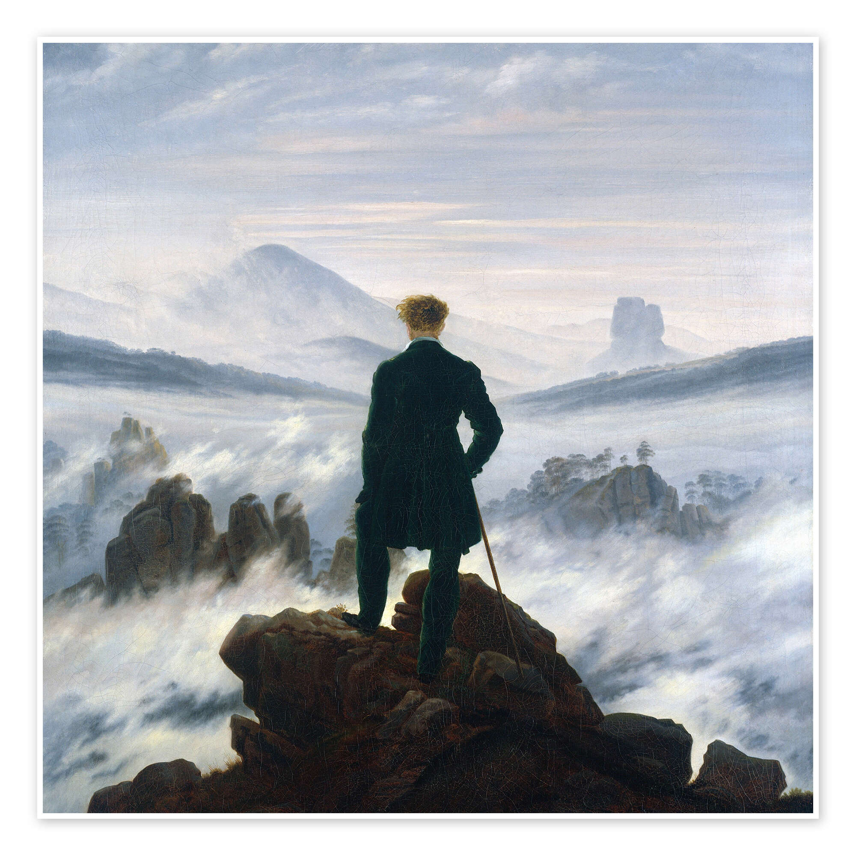

Plenum

Grupper:
Sophie, Nina, Eva, Lucca
Agatha, Anna, Yara, Julie
Marius, Storm, Naomi, Clara
Emma, Lærke, Mai
Christelle, Mia, Sascha, Cedra

